Afspraak 9  Weetwoord: de kip en het ei | 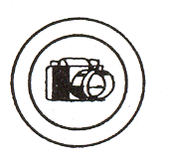 |  | Spellingskaarten:
Afspraak 9  Weetwoord: de kip en het ei |  |  | 19 |  | 20 | 21
Onthoud welke woorden met een ei geschreven worden.
